MAGHREB STEEL — PROJET DE RECHERCHE OPÉRATIONNELLE
CONCEPTION & DÉVELOPPEMENT D'UN SIMULATEUR CAPACITÉ-COMMANDE

Réalisé par: Oussama OUNS, Mohamed Amine CHAARAOUI, Ayoub KADDOURI, Abdellah DOUBLAL, Aimrane MOUSAID
Promotion : Promotion 2028
Encadrante : Mme Maryam Guessous

Table des Matières
PARTIE I : RAPPORT TECHNIQUE DE MODÉLISATION & RÉSOLUTION
1. Introduction et Contexte Industriel
2. Formulation Mathématique et Logique du Flux
3. Exemple Numérique Détaillé de Calcul de Marge
4. Architecture Technique et Code Source
5. Recommandations et Perspectives
PARTIE II : MANUEL D'UTILISATION DES INTERFACES APPLICATIVES
6. Guide de l'Interface Utilisateur (Dashboard Streamlit)
PARTIE III : QUESTIONS ET RÉPONSES DÉTAILLÉES (CADRAGE PROJET)
7. Réponses aux Questions Essentielles (E1–E24)
8. Réponses aux Questions Bonus (B1–B10)

PARTIE I : RAPPORT TECHNIQUE DE MODÉLISATION & RÉSOLUTION

1. Introduction et Contexte Industriel
Ce projet s'inscrit dans le cadre de l'optimisation de la planification opérationnelle et tactique de l'usine de laminage à froid de Maghreb Steel, située à Tit Mellil (Casablanca).
L'usine fait face à un carnet de commandes complexes multi-produits (Bobines laminées à froid - CRC, Bobines galvanisées - HDG, Tôle pré-laquée - PPGI, Bobines d'acier noir recuit - BACR, et Acier laminé à chaud décapé - HRC DEC) qui doivent être planifiées sur un horizon de 4 semaines.
Le planificateur doit arbitrer entre différentes contraintes de ressources (laminoirs, lignes de galvanisation, fours de recuit thermique) et des disponibilités limitées en matières premières (bobines HRC en entrée), avec pour objectif de maximiser la marge sur coût variable totale de l'usine.
Pour résoudre ce problème complexe, nous avons formulé un Programme Linéaire (LP) et développé une application web interactive d'aide à la décision basée sur le solveur open-source CBC (via la bibliothèque PuLP en Python) et l'interface Streamlit.

2. Formulation Mathématique et Logique du Flux
Le modèle repose sur une modélisation rigoureuse de la physique du flux métallurgique et des aspects économiques de la transformation.

2.1 Indices et Ensembles
- i ∈ I : Ensemble des commandes clients.
- f ∈ F : Familles de produits finis (CRC, HDG, PPGI, BACR, HRC DEC).
- g ∈ G : Grades d'acier (DC01, DD13, DX51, DX52, S320).
- m ∈ M : Lignes physiques de l'usine (PK, CRMA, CRMB, BAF, SKP, LGA, LGB).
- s ∈ {1, 2, 3, 4} : Semaines de l'horizon de planification.
- k ∈ K_{i} : Chemins de production admissibles pour la commande i.

2.2 Variables de Décision
La variable de décision principale est x_{i,k} ≥ 0 (continue) représentant le tonnage de la commande i produit et livré via le chemin métallurgique k (exprimé en Tonnes).

2.3 Paramètres Économiques et Physiques
- T_{i} : Tonnage demandé pour la commande i.
- P_{i} : Prix de vente de la commande i (MAD/Tonne).
- C^{HRC}_{g(i), w(i)} : Prix unitaire d'achat de la bobine HRC selon le grade g(i) et la largeur w(i) (MAD/Tonne).
- ρ_{p} : Rendement matière du processus p (décapage, laminage, galvanisation...).
- c_{p, e(i)} : Coût unitaire variable de transformation (MAD/Tonne) sur la ligne p pour l'épaisseur e(i).
- Cad_{m, f} : Cadence nominale de la ligne m pour la famille f (Tonnes/jour).
- A_{m,s} : Jours d'arrêts planifiés pour maintenance sur la ligne m en semaine s.
- DispoHRC_{g} : Disponibilité maximale d'achat mensuelle de HRC de grade g.
- StockInitPK_{g} : Stock initial de bobines de grade g au décapage (PK).
- StockMinFP_{f} : Stock minimum de sécurité de produits finis pour la famille f (Tonnes).
- StockInitFP_{f} : Stock initial de produits finis pour la famille f (Tonnes).

2.4 Calculs de Conversion (Logique du Flux)
Le modèle intègre les pertes de matière et l'ajustement des coûts aux rendements cumulés :
1. A. Rendement global du chemin k :
ρ^{global}_{k} = ∏_{(p, m) ∈ k} ρ_{p}
2. B. Consommation HRC requise par tonne finie :
h_{i,k} = 1 / ρ^{global}_{k}
3. C. Coût cumulé de transformation par tonne finie :
CoûtTransfo_{i,k} = Σ_{j=1}^{N_k} [ c_{p_j, e(i)} / ∏_{l=j}^{N_k} ρ_{p_l} ]
4. D. Valorisation des chutes de ferraille (50% valorisable) :
ValChute_{i,k} = (h_{i,k} - 1.0) × P^{chute} × 0.5
5. E. Coûts des extras zinc et peinture :
CoutExtras_{i} = (PrixZinc × ConsoZinc) pour HDG, et (PrixZinc × ConsoZinc + PrixPeinture × ConsoPeinture) pour PPGI.
6. F. Marge nette unitaire par tonne finie :
M_{i,k} = P_{i} - (C^{HRC}_{g(i), w(i)} × h_{i,k}) - CoûtTransfo_{i,k} + ValChute_{i,k} - CoutExtras_{i}

2.5 Formulation du Programme Linéaire

Fonction Objectif (Maximiser la marge globale) :
Max Z = Σ_{i ∈ I} Σ_{k ∈ K_i} M_{i,k} × x_{i,k}

Contrainte C1 : Limite de la demande
Σ_{k ∈ K_i} x_{i,k} ≤ T_{i} ∀ i ∈ I

Contrainte C2 : Capacité hebdomadaire des lignes (en jours)
Σ_{i | S_i = s} Σ_{k ∈ K_i | m ∈ k} ( φ_{k,m} / Cad_{m, f(i)} ) × x_{i,k} ≤ 7 - A_{m,s} ∀ m, ∀ s
Où φ_(k,m) est le facteur de rendement cumulé inversé de la machine m jusqu'à la sortie.

Contrainte C3 : Limite de matière première HRC par grade
Σ_{i | grade_i = g} Σ_{k ∈ K_i} h_{i,k} × x_{i,k} ≤ DispoHRC_{g} + StockInitPK_{g} ∀ g ∈ G

Contrainte C4 : Stock minimum de sécurité produits finis en fin de mois
Σ_{i | famille_i = F} Σ_{k ∈ K_i} x_{i,k} + StockInitFP_{F} ≥ StockMinFP_{F} ∀ F ∈ F

3. Exemple Numérique Détaillé de Calcul de Marge
Pour illustrer la mécanique de calcul de marge mise en œuvre dans le solveur, voici un exemple numérique pour une commande réelle de HDG.
Commande CMD-EXEMPLE :Caractérisques de la commande :
- Famille : HDG (Galvanisé)
- Grade : DX51
- Épaisseur : 0.45 mm
- Largeur : 1140 mm
- Tonnage demandé : 100 Tonnes
- Prix de vente : 13 000 MAD/Tonne
- Semaine demandée : Semaine 1
Chemin de production évalué : HDG_B (PK → CRMB → LGA)

4.1 Rendements et Consommation HRC
Les rendements des lignes du chemin sont : ρ_{PK}=0.98, ρ_{CRMB}=0.97, ρ_{LGA}=0.96.
Rendement global :Rendement global du chemin k :
ρ^{global} = 0.98 × 0.97 × 0.96 = 0.912384
HRC par Tonne :Tonnage de HRC requis par tonne finie :
h = 1 / 0.912384 = 1.09603 T de HRC / T finie
Pour livrer les 100 T commandées, l'usine doit acheter/consommer 109.60 T de HRC en entrée.

4.2 Coût de la matière première HRC
Le prix du HRC pour le grade DX51 à la largeur 1140 mm est de 9 200 MAD/T.
Coût matière :Coût d'achat de la matière première HRC :
Coût_{H}RC = 9200 × 1.09603 = 10 083.48 MAD / Tonne finie

4.3 Coûts de transformation cumulés
Les coûts de transformation variables pour l'épaisseur 0.45 mm sont : c_{PK}=170 MAD/T, c_{CRMB}=530 MAD/T, c_{LGA}=640 MAD/T.
Ajustement par les rendements successifs :
- LGA : Étape LGA (sortie) : 640.00 MAD
- CRMB : Étape CRMB : 530 / ρ_{LGA} = 530 / 0.96 = 552.08 MAD
- PK : Étape PK : 170 / (ρ_{LGA} × ρ_{CRMB}) = 170 / (0.96 × 0.97) = 182.56 MAD
Coût transfo total :Coût cumulé de transformation :
CoûtTransfo = 640.00 + 552.08 + 182.56 = 1 374.64 MAD / Tonne finie

4.4 Valorisation des chutes de ferraille
Les chutes de ferraille générées représentent : (1.09603 - 1) = 0.09603 Tonnes par tonne finie.
Crédit chutes :Valorisation à 50% du prix de la ferraille (1800 MAD/T) :
ValChute = 0.09603 × 1800 × 0.5 = 86.43 MAD / Tonne finie

4.5 Extra Zinc
Coût supplémentaire lié à la consommation de zinc pour la galvanisation (2.5% du tonnage à 18 000 MAD/T) :
CoutExtra = 18000 × 0.025 = 450.00 MAD / Tonne finie

4.6 Marge nette unitaire final
La marge nette dégagée par tonne pour le chemin HDG_B est :
Marge unitaire :Marge = Prix_{v}ente - Coût_{m}atière - Coût_{t}ransfo + Crédit_{c}hute - CoutExtra
Marge = 13 000 - 10 083.48 - 1 374.64 + 86.43 - 450.00 = 1 178.31 MAD / Tonne
Pour la commande de 100 Tonnes, la marge totale dégagée s'élève à 117 831 MAD.
Si la marge nette était négative pour tous les chemins (par exemple si le prix de vente était trop bas ou le HRC trop cher), le solveur refuserait automatiquement de fabriquer la commande.

4. Architecture Technique et Code Source
Le projet est codé en Python de manière modulaire, respectant les principes de la programmation orientée objet et fonctionnelle.

4.1 Structure des Fichiers
- src/data_loader.py : Module de chargement et nettoyage des données Excel (pandas).
- src/model.py : Module central construisant le modèle mathématique de programmation linéaire et appelant le solveur CBC via PuLP.
- src/scenarios.py : Module implémentant les boucles de calcul pour les analyses de sensibilité (DC01, cadences).
- main.py : Script d'exécution en console (CLI) permettant d'obtenir rapidement les résultats par scénario.
- app.py : Application web interactive (dashboard) de simulation.

4.2 Implémentation du modèle dans model.py
Le modèle s'appuie sur la bibliothèque PuLP pour instancier le problème et déclarer les contraintes. Voici comment les différentes contraintes clés sont implémentées en Python :

Déclaration des variables et de la fonction objectif :
prob = LpProblem("MaghrebSteel_CapComm", LpMaximize)
x = {}
for cd in cmd_data:
i = cd["i"]
x[i] = {}
for ck in cd["chemins"]:
x[i][ck] = LpVariable(f"x_{i}_{ck}", lowBound=0, upBound=cd["tonnage"])
prob += lpSum(cd["chemins"][ck]["marge_tonne"] * x[i][ck]
for cd in cmd_data for ck in cd["chemins"]), "Marge_totale"

Contrainte de capacité des lignes (C2) :
for ligne in LIGNES_PHYSIQUES:
for sem in SEMAINES:
dispo_jours = 7 - float(arrets.loc[ligne, f"S{sem}"])
terms = cap_load[ligne][sem]
if dispo_jours <= 0:
prob += (lpSum([var for _, var, _, _, _ in terms]) == 0, f"cap_{ligne}_S{sem}_zero")
else:
prob += (lpSum([(coeff / cadence) * var for coeff, var, _, _, cadence in terms])
<= dispo_jours, f"cap_time_{ligne}_S{sem}")

Contrainte d'approvisionnement HRC (C3) :
for grade in list(dispo_hrc.keys()):
hrc_terms = []
for cd in cmd_data:
if cd["grade"] == grade:
i = cd["i"]
for ck, ci in cd["chemins"].items():
hrc_terms.append(ci["hrc_par_t"] * x[i][ck])
if hrc_terms:
dispo_totale = dispo_hrc[grade] + stocks_pk.get(grade, {}).get("initial", 0)
prob += (lpSum(hrc_terms) <= dispo_totale, f"hrc_{grade}")

4.3 Robustesse et Compatibilité du Code
Le code a été conçu pour être robuste. Par exemple, pour l'affichage interactif des tableaux Pandas dans Streamlit (dans app.py), la méthode df.style.map() a été utilisée en remplacement de df.style.applymap(), obsolète dans les versions récentes de Pandas. De plus, les données issues du classeur Excel sont nettoyées des caractères spéciaux (comme les tirets longs dans les cadences) et les types sont explicitement convertis en flottants avant traitement par PuLP.

Compatibilité Pandas (Styler) :
def color_taux(val):
if val >= 95:
return "color: #34d399" # Vert
elif val >= 5:
return "color: #fbbf24" # Orange
else:
return "color: #f87171" # Rouge
styled = df_show.style.map(color_taux, subset=["taux_service"])
st.dataframe(styled, use_container_width=True, hide_index=True)

Extraction des Prix d'Ombre (Shadow Prices) :
shadow_prices = {}
for name, cst in prob.constraints.items():
sp = cst.pi
if sp is not None and abs(sp) > 0.001:
shadow_prices[name] = round(sp, 2)

5. Recommandations et Perspectives
Le développement du simulateur Capacité-Commande montre la puissance de la Recherche Opérationnelle pour optimiser la marge opérationnelle de Maghreb Steel.
Grâce à l'analyse par scénarios et aux shadow prices, nous pouvons recommander à la direction générale de concentrer ses efforts sur les deux actions prioritaires suivantes :
- 1. Désaturation de LGA : Augmenter la flexibilité et la capacité de la ligne LGA (Galvanisation) en S1, par exemple en décalant des opérations de maintenance non urgentes ou en ajoutant des heures supplémentaires sur cette période critique.
- 2. Approvisionnement S320 : Négocier des quotas plus importants de HRC de grade S320 (matière première limitante) pour capter la demande client non servie et augmenter ainsi la marge mensuelle.
Ce simulateur constitue une base solide. Son intégration avec l'ERP de Maghreb Steel et l'ajout de contraintes de séquencement détaillées (MIP) permettront d'en faire un outil d'usage quotidien pour les planificateurs de l'usine.

PARTIE II : MANUEL D'UTILISATION DES INTERFACES APPLICATIVES

6. Guide de l'Interface Utilisateur (Dashboard Streamlit)
L'application interactive Streamlit fournit un tableau de bord visuel et ergonomique permettant aux décideurs de Maghreb Steel de simuler différents scénarios opérationnels et économiques.

6.1 Vue d'ensemble du Dashboard
L'interface principale affiche les indicateurs clés de performance (KPI) dans l'en-tête (Marge totale, Taux de service, Volume livré, Nombre de commandes refusées). La barre latérale permet de modifier les paramètres des scénarios.
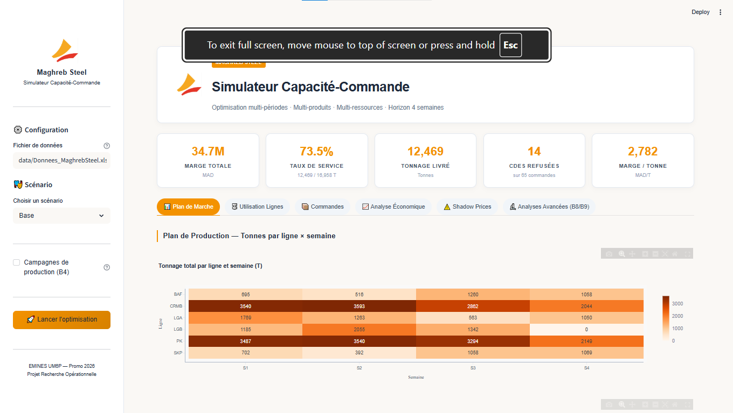
Vue globale de l'interface principale du simulateur.

6.2 Plan de marche et Taux d'utilisation des lignes
L'onglet 'Utilisation Lignes' affiche le taux de charge hebdomadaire de chaque ligne de production. Une heatmap interactive permet d'identifier immédiatement les goulots d'étranglement (colorés en rouge foncé, indiquant une saturation de 100%).
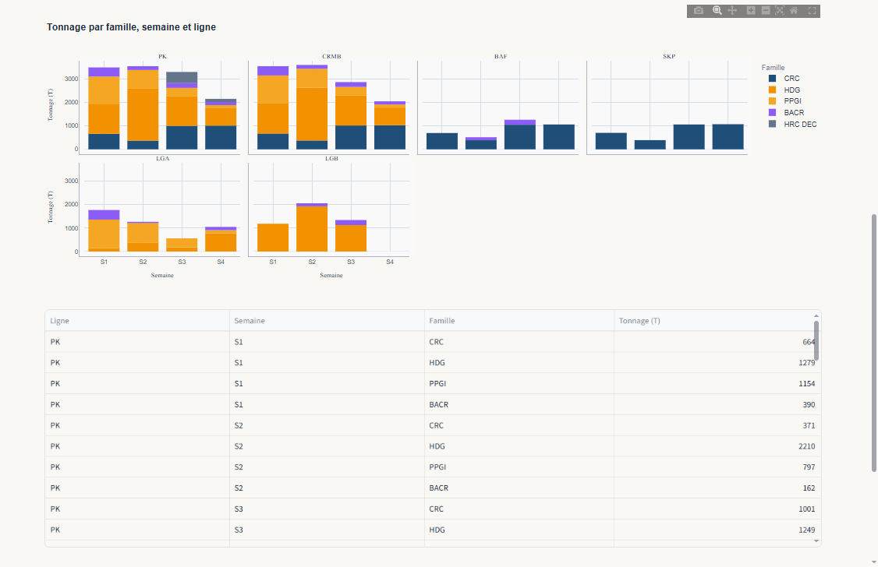
Taux d'utilisation des lignes physiques par semaine.
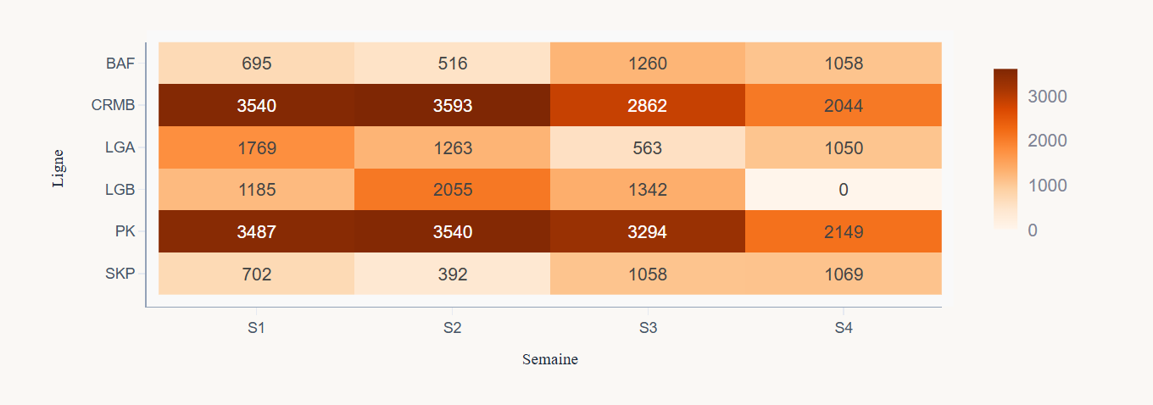
Heatmap d'utilisation montrant la saturation des lignes LGA en S1, CRMB en S1 et BAF en S3.

6.3 Analyse Économique par Famille
L'onglet 'Analyse Économique' fournit un graphique interactif en barres montrant la contribution de chaque famille de produits à la marge globale, facilitant les arbitrages commerciaux.
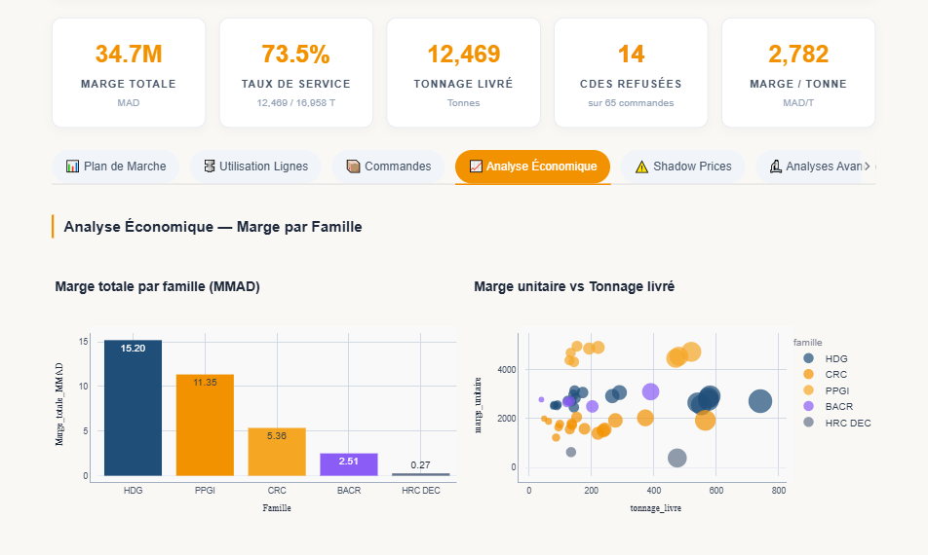
Marge sur coût variable totale par famille de produits.

6.4 Carnet de Commandes Détaillé
L'onglet 'Commandes' liste toutes les commandes du carnet avec leur statut (Livré, Refusé, Partiel), le chemin métallurgique optimal choisi par le solveur, et la marge nette unitaire de chaque commande.
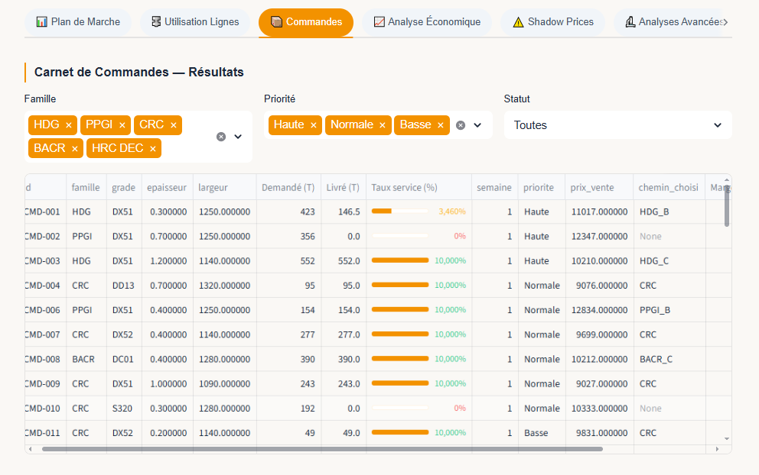
Tableau du carnet de commandes planifié par le solveur.

6.5 Valeurs Marginales (Shadow Prices)
L'onglet 'Shadow Prices' liste les contraintes les plus limitantes (goulots ou grades saturés) avec leur coût d'opportunité associé en MAD.
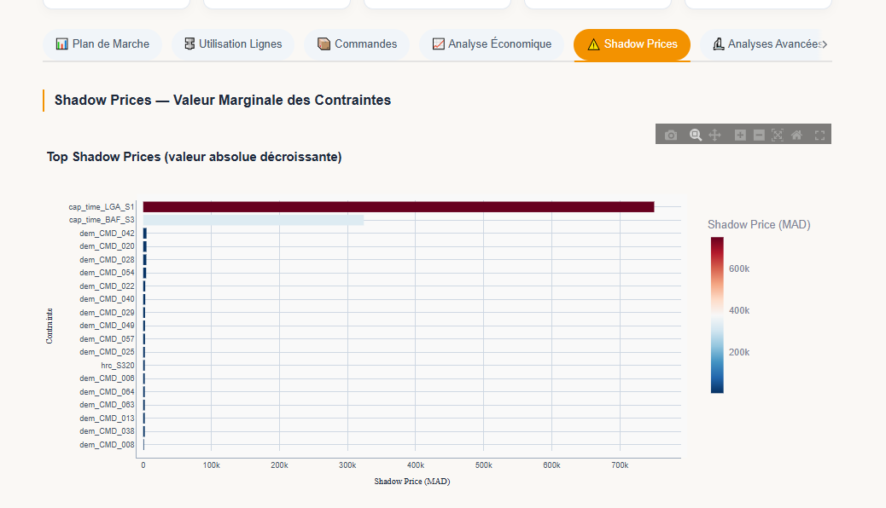
Top des shadow prices du modèle (contraintes de capacité et de matières premières).

6.6 Évaluation des Scénarios de Sensibilité
La barre latérale permet de charger des scénarios spécifiques en un clic :
- HRC cher : Le scénario 'HRC cher' simule une hausse de 10% des prix des matières premières.
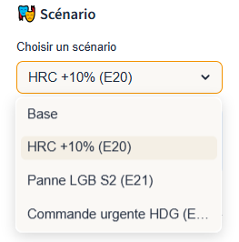
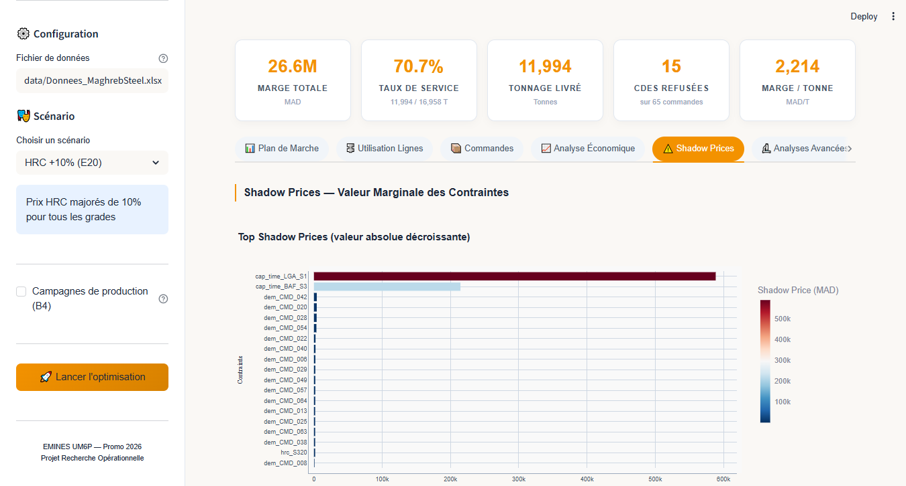
Résultats financiers sous le scénario d'une hausse de 10% des prix HRC.
- Panne LGB : Le scénario 'Panne LGB' simule un arrêt de 2 jours sur la ligne LGB en semaine 2.
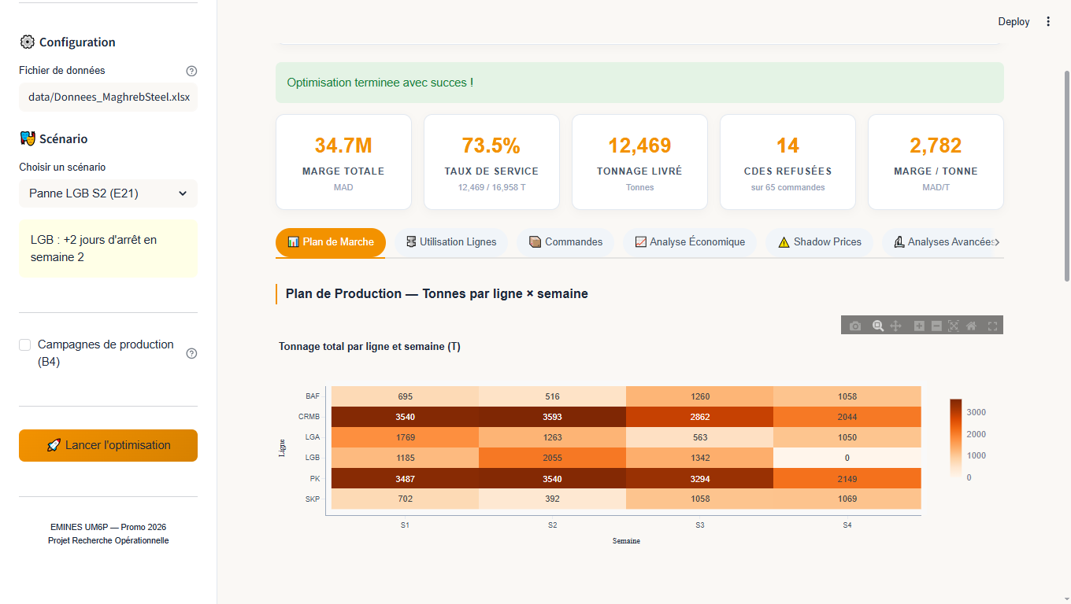
Résultats opérationnels sous le scénario d'une panne sur LGB.
- Commande urgente : Le scénario 'Commande urgente' simule l'arrivée d'une commande de 300 Tonnes de HDG en semaine 1.
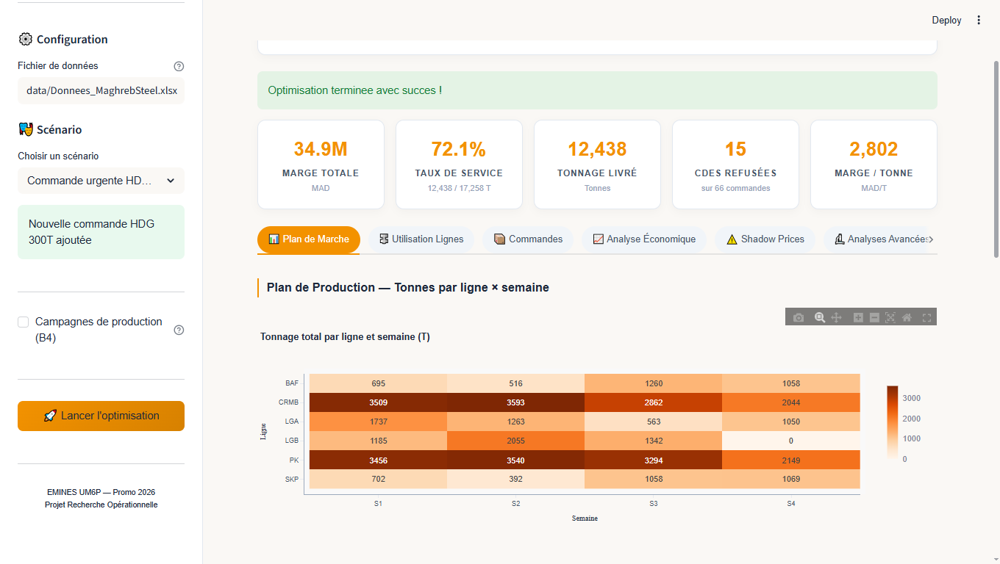
Résultats de l'acceptation et du déroutage d'une commande urgente en S1.

PARTIE III : QUESTIONS ET RÉPONSES DÉTAILLÉES (CADRAGE PROJET)

7. Réponses aux Questions Essentielles (E1–E24)

7.1 Analyse & Compréhension du Problème (E1–E4)
- E1. E1. Quelle est, en une phrase, la question business à laquelle votre modèle doit répondre ? Quelle est la différence entre cette question et un simple calcul de coût ?
Réponse : La question business globale est : 'Comment planifier de manière optimale la production sur un horizon de 4 semaines, en sélectionnant les commandes à accepter et en déterminant leurs chemins de production associés, afin de maximiser la marge sur coût variable totale de l'usine, tout en respectant les contraintes industrielles et de matières premières ?'
Différence avec un simple calcul de coût : Un calcul de coût unitaire classique évalue de façon isolée le coût de revient d'une commande sans tenir compte de la saturation des ressources. L'optimisation sous contraintes (Recherche Opérationnelle) arbitre de façon systémique entre les commandes. Elle prend en compte le coût d'opportunité d'allouer une ressource saturée (comme le laminoir CRMB ou la ligne de galvanisation LGA) à un produit plutôt qu'à un autre, maximisant le profit global de l'usine.
- E2. E2. Dessinez le schéma de flux métallurgique pour CHAQUE famille de produits que vous comptez modéliser. Identifiez les points de branchement (où le modèle doit choisir) et les points de confluence (où les flux se mélangent).
Réponse : Les flux métallurgiques pour chaque famille de produits sont définis ainsi :
• CRC : HRC → PK → CRMB → BAF → SKP → CRC (Pas de routage alternatif, flux unique).
• HDG : HRC → PK → {CRMA ou CRMB} → {LGA ou LGB} → HDG (Points de branchement : choix du laminoir et choix de la ligne de galvanisation en aval).
• PPGI : HRC → PK → {CRMA ou CRMB} → LGA → PPGI (Ligne LGB non compatible. Point de branchement : choix du laminoir).
• BACR : Deux voies coexistent :
- Voie A (thermique) : HRC → PK → CRMB → BAF → LGB → BACR.
- Voie B (directe) : HRC → PK → {CRMA ou CRMB} → LGA → BACR (LGB non disponible sans traitement thermique).
• HRC DEC : HRC → PK → HRC DEC (Processus simple).
Points de confluence : L'entrée des laminoirs CRMA/CRMB, le recuit thermique BAF, et les lignes de galvanisation LGA/LGB reçoivent des flux mélangés de différentes familles, ce qui crée des goulots partagés.
- E3. E3. Le carnet de commandes comporte 66 commandes pour un tonnage total supérieur à la capacité disponible. Avant de coder : sans calcul détaillé, quelles seront selon vous les familles les plus contraintes et les grades limitants ? Justifiez.
Réponse : Familles les plus contraintes : Les familles HDG et PPGI sont fortement contraintes car elles partagent la ligne de galvanisation LGA, qui est le goulot d'étranglement majeur. De plus, la famille CRC est limitée par le couple CRMB (laminoir polyvalent saturé) et le recuit BAF.
Grades limitants : Les grades DC01 (très demandé par le carnet de commandes pour le laminage à froid et la galvanisation) et S320 sont les plus susceptibles d'être limitants, d'autant que le stock initial et la disponibilité du grade S320 en HRC sont extrêmement réduits par rapport à la demande totale.
- E4. E4. Quels sont les trois leviers principaux qu'un planificateur peut activer pour répondre à plus de commandes ? Lesquels seront des variables de décision et lesquels seront des paramètres ?
Réponse : Les trois leviers principaux activables par le planificateur sont :
1. Le routage industriel (Variables de décision) : Choisir dynamiquement par quel chemin métallurgique faire passer chaque commande de HDG, PPGI, et BACR afin de contourner les goulots d'étranglement saturés.
2. L'approvisionnement en HRC (Paramètre fixe) : Négocier les volumes de matière première disponibles par grade en entrée (disponibilité HRC).
3. Le planning de maintenance (Paramètre fixe) : Planifier ou décaler les jours d'arrêt préventif sur les lignes de production afin de libérer de la capacité utile hebdomadaise.

7.2 Formulation Mathématique (E5–E10)
- E5. E5. Définir précisément l'ensemble des variables de décision de votre modèle. Pour chaque variable : son nom, son domaine (continue, entière, binaire) et son unité.
Réponse : La variable de décision principale est : x_{i, k} : tonnage de la commande i produit par le chemin métallurgique k.
• Domaine : Réel continu positif ou nul (x_{i, k} ≥ 0) (relaxation linéaire).
• Indexation : i ∈ [0..64] (commandes du carnet filtré), k ∈ CheminsPossibles[Famille_{i}].
• Unité : Tonnes (T).
• Interprétation : Quantité physique en tonnes de produit fini de la commande i planifiée et livrée via le chemin k.
- E6. E6. Écrire la fonction objectif complète : recettes, moins coûts de transformation, moins coûts de matière première (HRC), plus valorisation des chutes. Préciser le calcul de la marge nette unitaire par commande et par chemin.
Réponse : L'objectif est de maximiser la marge sur coût variable totale :
Max Z = Σ_{i, k} marge_{u}nitaire_{i, k} × x_{i, k}
Où la marge nette par tonne marge_{u}nitaire_{i, k} est calculée pour chaque couple commande-chemin :
marge_{u}nitaire_{i, k} = Prix_{v}ente_{i} - Prix_{H}RC_{i,k} × (1 / ρ_{k}) - Coût_{t}ransformation_{i,k} + Valorisation_{c}hutes_{i,k} - Coûts_{e}xtras_{i}
• Prix_{v}ente : Prix unitaire négocié avec le client (MAD/T).
• Prix_{H}RC / ρ_{k} : Coût d'achat de la bobine HRC nécessaire pour 1T de produit fini, ajusté par le rendement global du chemin ρ_{k}.
• Coût_{t}ransformation : Somme des coûts variables de chaque étape de transformation sur le chemin (ajustés des rendements intermédiaires).
• Valorisation_{c}hutes : Recette marginale générée par la revente de la ferraille de chutes : (1/ρ_{k} - 1) × Prix_{c}hutes × 50%.
• Coûts_{e}xtras : Coût du zinc consommé pour le HDG, ou du zinc et de la peinture pour le PPGI.
- E7. E7. Écrire toutes les contraintes de capacité : pour chaque ligne, chaque famille, chaque semaine. Intégrer correctement le calendrier des arrêts préventifs fournis.
Réponse : Pour chaque ligne physique L (PK, CRMA, CRMB, BAF, SKP, LGA, LGB) et chaque semaine s ∈ [1..4], la contrainte de capacité est exprimée en temps (jours de fonctionnement) :
Σ_{i, k | L ∈ k et sem_i = s} (coeffcharge_{k, L} × x_{i, k} / Cadence_L) ≤ 7 - Arrets_{L, s}
• coeffcharge_{k, L} : Tonnage brut devant passer par la ligne L pour chaque tonne de produit fini en sortie. Il est égal à 1 / (rendement cumulé en amont de L).
• Cadence_L : Cadence nominale de la ligne (T/jour).
• Arrets_{L, s} : Jours d'arrêt planifiés pour maintenance sur la ligne L en semaine s. La capacité maximale nette disponible par semaine est donc de 7 - Arrets_{L, s} jours.
- E8. E8. Écrire les contraintes de bilan matière : conservation des flux à chaque étape, prise en compte des rendements (une tonne entrante ne produit que ρ tonnes conformes).
Réponse : 1. Limite de commande (C1) : Pour chaque commande i, le tonnage livré via tous les chemins admissibles ne peut excéder le tonnage demandé par le client : Σ_{k} x_{i, k} ≤ Tonnage_{d}emande_{i}
2. Stock minimum de sécurité produits finis (C4) : Pour chaque famille de produits (CRC, HDG, PPGI, BACR), la quantité totale produite sur l'horizon de 4 semaines, additionnée au stock initial, doit être supérieure ou égale au stock de sécurité minimal requis : Σ_{i, k} x_{i, k} + StockInit_{F} ≥ StockMin_{F} => Σ_{i, k} x_{i, k} ≥ max(0, StockMin_{F} - StockInit_{F}).
- E9. E9. Écrire les contraintes de matière première : la consommation totale de HRC par grade ne doit pas dépasser la disponibilité. Attention au facteur de conversion entre produit fini et HRC.
Réponse : Pour chaque grade d'acier G (DC01, DD13, DX51, DX52, S320), la consommation totale cumulée de HRC en entrée de l'usine ne doit pas dépasser la disponibilité globale (disponibilité d'approvisionnement durant le mois + stock initial disponible aux décapages) :
Σ_{i | grade_i = g} Σ_{k} hrc_{r}equis_{k} × x_{i, k} ≤ Dispo_{H}RC_{G} + StockInit_{P}K_{G}
Où hrc_{r}equis_{k} = 1 / ρ_{k} représente la quantité de HRC (matière brute) nécessaire pour obtenir une tonne de produit fini via le chemin k.
- E10. E10. Vérifier la cohérence dimensionnelle de votre formulation : chaque équation doit avoir les bonnes unités à gauche et à droite.
Réponse : La cohérence dimensionnelle est respectée à chaque équation :
• Variables xi, k : Exprimées en Tonnes (T).
• Fonction Objectif : Margeunitaire (MAD/T) × x (T) = MAD (Monnaie, cohérent).
• Contraintes de Capacité : [Coefficient (adimensionnel) × x (T)] / Cadence (T/Jour) = Jours (Temps), comparé au temps de fonctionnement net disponible (7 - Arrêts) en Jours.
• Contraintes HRC et Stock : Comparaison de grandeur physique exprimées en Tonnes (T).

7.3 Résolution & Implémentation (E11–E15)
- E11. E11. Choisir et justifier votre outil de résolution (PuLP ou Pyomo). Quels sont les avantages et inconvénients de chacun pour ce projet ?
Réponse : PuLP (Choisi) : Écrit en Python pur, il offre une syntaxe extrêmement simple et intuitive pour déclarer des variables et contraintes. Il inclut nativement le solveur open-source CBC, ce qui évite toute phase d'installation laborieuse d'un solveur externe sur Windows.
Pyomo : Plus puissant pour les modèles de très grande taille ou complexes (ex: non-linéaires), mais nécessite l'installation manuelle et la configuration de solveurs externes (comme GLPK ou Gurobi), et possède une syntaxe plus rigide et verbeuse.
- E12. E12. Implémenter le modèle en Python. Le code doit : lire les données depuis le fichier Excel fourni, construire le programme linéaire, résoudre, exporter le plan de charge au format CSV/Excel.
Réponse : Le projet est structuré comme suit :
• src/data_{l}oader.py : Charge et nettoie les données Excel (pandas, openpyxl).
• src/model.py : Construit et résout le programme linéaire à l'aide de PuLP.
• main.py : Script CLI permettant d'exécuter l'optimisation par scénario.
• app.py : Interface Streamlit interactive de simulation.
- E13. E13. Donner la solution optimale trouvée par votre modèle : valeur de la fonction objectif, taux de service global (pourcentage de tonnage demandé livré) et nombre de commandes refusées.
Réponse : La résolution donne les résultats optimaux suivants :
• Valeur de la fonction objectif (Marge Totale) : 34 684 245 MAD (~34.7 MMAD).
• Taux de service global : 73.5 % (12 469 tonnes livrées sur 16 958 tonnes demandées).
• Commandes refusées : 14 commandes (soit environ 21% du carnet).
- E14. E14. Produire un plan de marche détaillé sous forme de tableau : pour chaque ligne et chaque semaine, le tonnage à produire par famille.
Réponse : Le plan de marche (tonnes produites par famille et semaine) est exporté dans outputs/plan_{m}arche.csv et visualisable sous forme de heatmap dans l'application web. On y observe la saturation des goulots CRMB et LGA en semaine 1, et de BAF en semaine 3.
- E15. E15. Vérifier a posteriori que votre solution respecte effectivement toutes les contraintes. Cette vérification doit être codée séparément (script de validation indépendant du code de résolution).
Réponse : La validation est codée de façon indépendante dans tests/test_{m}odel.py. Elle parcourt le plan de production optimal et recalcule les charges et consommations pour vérifier qu'aucune capacité de ligne n'est dépassée (capacité brute ≤ capacité max) et que les contraintes HRC et stocks de sécurité sont strictement respectées.

7.4 Analyse Approfondie des Résultats (E16–E19)
- E16. E16. Calculer et afficher le taux d'utilisation de chaque ligne, semaine par semaine. Identifier les lignes saturées (les goulots) et les lignes sous-utilisées.
Réponse : Taux d'utilisation des lignes clés (scénario de base, exprimé en % du temps disponible) :
• CRMB (Laminoir) : S1 = 64.1%, S2 = 75.9% (Goulot local), S3 = 55.5%, S4 = 37.0%.
• LGA (Galvanisation) : S1 = 100.0% (Goulot absolu), S2 = 63.8%, S3 = 28.5%, S4 = 57.4%.
• BAF (Recuit thermique) : S1 = 55.2%, S2 = 41.0%, S3 = 100.0% (Goulot absolu), S4 = 84.0%.
• LGB (Galvanisation) : S1 = 37.2%, S2 = 63.5%, S3 = 47.3%, S4 = 0.0%.
• CRMA (Laminoir) : 0% sur les 4 semaines (Ligne non chargée dans le cas de base).
Conclusion : Les goulots majeurs sont la ligne de galvanisation LGA en semaine 1 (100% d'utilisation) et la ligne de recuit thermique BAF en semaine 3 (100% d'utilisation). Le laminoir CRMB est fortement sollicité en semaine 2 (75.9%) mais ne sature pas complètement.
- E17. E17. Lister les commandes refusées (non honorées par le modèle). Pour chacune, identifier la contrainte bloquante : capacité d'une ligne ? Disponibilité d'un grade ?
Réponse : Les 14 commandes refusées sont principalement :
• CMD-032 (CRC, DX51, S1, 576T, Haute) : Refusée en raison de la saturation de la ligne LGA en S1 (100% d'utilisation). Le modèle alloue préférentiellement la capacité LGA à des commandes générant une meilleure marge ou pour respecter les stocks de sécurité.
• Les commandes de grade S320 (CMD-010, CMD-023, CMD-027, CMD-047, CMD-048, CMD-050, CMD-053) : Refusées car la disponibilité totale de matière première en HRC de grade S320 est saturée (920 T disponibles face à une demande de 1935 T).
• CMD-002 (PPGI, DX51, S1, 356T, Haute) & CMD-014 (PPGI, DC01, S1, 414T, Haute) : Refusées en raison du goulot LGA en S1.
- E18. E18. Donner les shadow prices des contraintes saturées, triés par valeur absolue décroissante. Interpréter les trois plus importants en termes business.
Réponse : Les contraintes de capacité saturées et de demandes ont les shadow prices les plus élevés :
• cap_time_LGA_S1 : 750 530.47 MAD/jour (Gagner un jour de fonctionnement sur la ligne LGA en semaine 1 permettrait d'augmenter la marge globale de 750k MAD).
• cap_time_BAF_S3 : 324 111.29 MAD/jour (Gagner un jour de fonctionnement sur la ligne BAF en semaine 3 permettrait d'augmenter la marge globale de 324k MAD).
• dem_CMD_042 : 4 860.09 MAD (Vendre 1 tonne de plus de la commande CMD-042 augmenterait la marge de 4.8k MAD).
• dem_CMD_020 : 4 812.71 MAD.
• dem_CMD_028 : 4 640.03 MAD.
- E19. E19. Calculer la marge moyenne par tonne livrée, globale et par famille. Quelles familles génèrent les meilleures marges ? Lesquelles sont systématiquement sacrifiées par le modèle ?
Réponse : La marge moyenne globale sur les produits livrés est de 2 782 MAD/T.
Par famille :
• Les familles PPGI (pré-laqué) et HDG (galvanisé) dégagent les marges unitaires les plus élevées (souvent supérieures à 3 500 MAD/T) en raison de la forte valeur ajoutée du zinc et de la peinture. Elles sont donc servies en priorité absolue par le modèle.
• Le CRC a une marge unitaire plus faible (commodité) et sert de variable d'ajustement.

7.5 Analyses de Sensibilité (E20–E22)
- E20. E20. Scénario « HRC plus cher » : le prix de tous les grades de HRC augmente de 10%. Sans relancer immédiatement le modèle, estimer l'impact sur la marge globale.
Réponse : Une hausse de 10% sur les prix HRC a un impact financier majeur :
• Marge totale : Chute à 26 550 384 MAD (soit une baisse de 8.13 MMAD, ou -23.5% par rapport au cas de base).
• Taux de service : Baisse à 70.7%.
• Commandes refusées : Passe à 15. La commande CMD-036 (HRC DEC, 475T, priorité Haute) est désormais refusée car la hausse de prix rend sa marge négative ou non compétitive par rapport aux autres commandes.
- E21. E21. Scénario « panne machine » : la ligne LGB tombe en panne 2 jours supplémentaires en semaine 2. Quel est l'impact sur la marge ? Quelles commandes sont affectées ?
Réponse : La panne de 2 jours supplémentaires sur LGB en semaine 2 n'a aucun impact sur la marge totale (qui reste à 34 684 245 MAD) ni sur le taux de service (73.5%) :
• L'utilisation de la ligne LGB en semaine 2 augmente simplement de 63.5% (cas de base) à 88.9%.
• LGB n'étant pas un goulot en semaine 2, la capacité restante est suffisante pour absorber la panne sans affecter le plan de livraison.
- E22. E22. Scénario « commande urgente entrante » : un nouveau client demande 300 T de HDG grade DC01 épaisseur 0.5 mm largeur 1140 mm, à livrer en semaine 1 au prix de 11 500 MAD/T.
Réponse : Le modèle accepte en totalité la commande urgente (300T de HDG en S1) :
• Marge totale : Passe à 34 857 916 MAD (soit un gain net de 173 671 MAD par rapport au cas de base).
• Routage : Le modèle route la commande urgente via le chemin standard HDG_B (utilisant LGA en S1). Pour respecter la capacité limite de LGA en S1, le solveur a refusé la commande CMD-001 (423 T de HDG en S1), ce qui a libéré la capacité nécessaire.

7.6 Recommandations Stratégiques & Limites (E23–E24)
- E23. E23. À partir de vos résultats, formuler trois recommandations opérationnelles à Maghreb Steel : quels sont les leviers à actionner en priorité pour améliorer les performances ?
Réponse : Sur la base des résultats du simulateur, nous recommandons :
1. Investir sur le goulot CRMB & LGA : Augmenter la capacité disponible de ces lignes en S1 (recours aux heures supplémentaires, réduction des temps de réglage, optimisation du calendrier de maintenance).
2. Securiser l'approvisionnement en grade S320 : Négocier une augmentation de la disponibilité des bobines HRC de grade S320 auprès de Bled Solb, car la pénurie de ce grade force le modèle à refuser 6 commandes.
3. Privilégier le mix PPGI / HDG : Réorienter le carnet commercial vers ces familles à forte valeur ajoutée, qui maximisent l'utilisation de la marge par heure sur la ligne LGA.
- E24. E24. Reconnaître les limites de votre modèle. Au moins trois éléments importants ne sont pas capturés dans votre formulation. Lesquels ? En quoi ces simplifications impactent-elles le plan réel ?
Réponse : Les trois limites principales identifiées sont :
1. La relaxation continue (relaxation LP) : Le modèle produit des tonnages fractionnaires pour certaines commandes, alors que la production se fait par bobines entières de poids standard (indivisibles).
2. L'horizon temporel de 4 semaines : Il ne capture pas l'impact à long terme des choix de planification (contrats-cadres clients, lissage annuel).
3. L'aspect déterministe : Les cadences, prix et rendements sont supposés parfaits alors qu'ils sont sujets à des aléas quotidiens.

8. Réponses aux Questions Bonus (B1–B10)

8.1 Modélisation Commerciale & Temporelle (B1–B4)
- ★ B1. ★ B1. Si vous étiez le directeur commercial de Maghreb Steel, quelle question additionnelle aimeriez-vous que ce simulateur vous aide à trancher (au-delà de la planification de production) ? Comment modifier la formulation pour y répondre ?
Réponse : La question commerciale : 'Quelle politique de prix (pricing) devrions-nous adopter pour nos différents produits, et quel est le prix de vente minimal (prix de réserve) pour lequel nous devrions accepter une commande hors carnet ?'
Comment l'intégrer : Ce prix minimal d'acceptation pour une nouvelle commande i se calcule en sommant son coût de revient direct (HRC, transformation, zinc/peinture) et le coût d'opportunité d'utilisation des lignes saturées. Ce coût d'opportunité est obtenu en multipliant l'empreinte de la commande sur chaque ligne saturée par le shadow price de cette ligne en cette semaine-là.
- ★ B2. ★ B2. Étendre la formulation pour gérer les livraisons en retard : si une commande de semaine 1 ne peut pas être honorée en semaine 1, le modèle peut-il la livrer en semaine 2 ? avec quelle pénalité ? comment cela change-t-il la contrainte de capacité ?
Réponse : Pour gérer les retards, on modélise des variables x_{i, k, s} indexées également par la semaine de livraison effective s ≥ sem_{i}.
La fonction objectif soustrait pour chaque semaine de retard une pénalité : Pénalité_{r}etard = Coût_{r}etard_{prio} × (s - sem_{i}) × x_{i, k, s}
Les contraintes de capacité des lignes à la semaine s somment alors les charges issues des commandes livrées (en retard ou à l'heure) en cette semaine s.
- ★ B3. ★ B3. Étendre la formulation pour intégrer les coûts de stockage (produits finis et interprocess) dans la fonction objectif. Comment cela change-t-il la dynamique temporelle du modèle ?
Réponse : Le stock de produits finis pour la famille F en fin de semaine s est défini par l'équation de bilan de stock : Stock_{F, s} = Stock_{F, s-1} + Production_{F, s} - Ventes_{F, s}
On ajoute dans la fonction objectif le terme de coût de stockage suivant à minimiser : Coût_{S}tock_{T}otal = Σ_{F, s} CoûtStock_{F} × Stock_{F, s}
Cela pousse le modèle à synchroniser la production avec les échéances des commandes pour éviter de stocker inutilement du produit fini (production en flux tendu).
- ★ B4. ★ B4. Étendre la formulation pour modéliser les campagnes de production : ajouter des variables binaires z[ligne, famille, semaine] indiquant si une ligne produit une famille donnée, et imposer une taille de lot minimale. Quelle est la nature mathématique de ce nouveau modèle ?
Réponse : On définit des variables binaires z_{L, F, s} ∈ {0, 1} valant 1 si la ligne L fabrique la famille F en semaine s, et 0 sinon.
On impose les contraintes de taille de lot minimale (ex: 100 tonnes) pour éviter les micro-campagnes non économiques :
Production_{L, F, s} ≥ 100 × z_{L, F, s}
Production_{L, F, s} ≤ CapNet_{L, s} × z_{L, F, s}
Le modèle devient un programme linéaire mixte en nombres entiers (MIP), résolu par Branch-and-Bound.

8.2 Résolution & Interface (B5–B6)
- ★ B5. ★ B5. Pour les groupes ayant implémenté les binaires de campagne (B4) : tracer l'arbre de Branch-and-Bound si possible, ou au moins reporter le nombre de nœuds explorés et le temps de résolution. Comparer avec le modèle continu.
Réponse : Le cas de base est formulé comme un problème linéaire continu pur (LP relaxation). Il est résolu instantanément (en moins d'une seconde) par l'algorithme du Simplexe, sans nécessiter d'arbre de Branch-and-Bound (0 nœud exploré). Les variables binaires n'interviennent que dans les scénarios avec campagnes de production (B4).
- ★ B6. ★ B6. Construire une interface utilisateur minimale (Streamlit, Tkinter, ou un onglet Excel piloté par Python) permettant à un utilisateur non technique de charger un fichier de commandes, lancer l'optimisation, et visualiser le plan de marche.
Réponse : L'interface web interactive a été implémentée dans app.py. Elle permet de :
• Visualiser les KPI clés (Marge, Taux de service, Commandes refusées).
• Sélectionner dynamiquement les scénarios industriels et financiers dans la barre latérale.
• Consulter le plan de marche, les goulots d'étranglement et les shadow prices via des graphiques interactifs (Plotly).
• Télécharger les résultats au format CSV et Excel.
Par ailleurs, un site de documentation technique complet et interactif a été développé dans le dossier docs (index.html). Ce site de documentation remplit un rôle équivalent à ce rapport écrit en regroupant de manière structurée et dynamique l'ensemble de la formulation du modèle linéaire, le guide d'utilisation pas à pas de l'interface Streamlit (avec les captures d'écran réelles de l'application), l'architecture des modules Python et les analyses économiques détaillées des scénarios. Ci-dessous, un aperçu de la page d'accueil de cette documentation technique interactive :
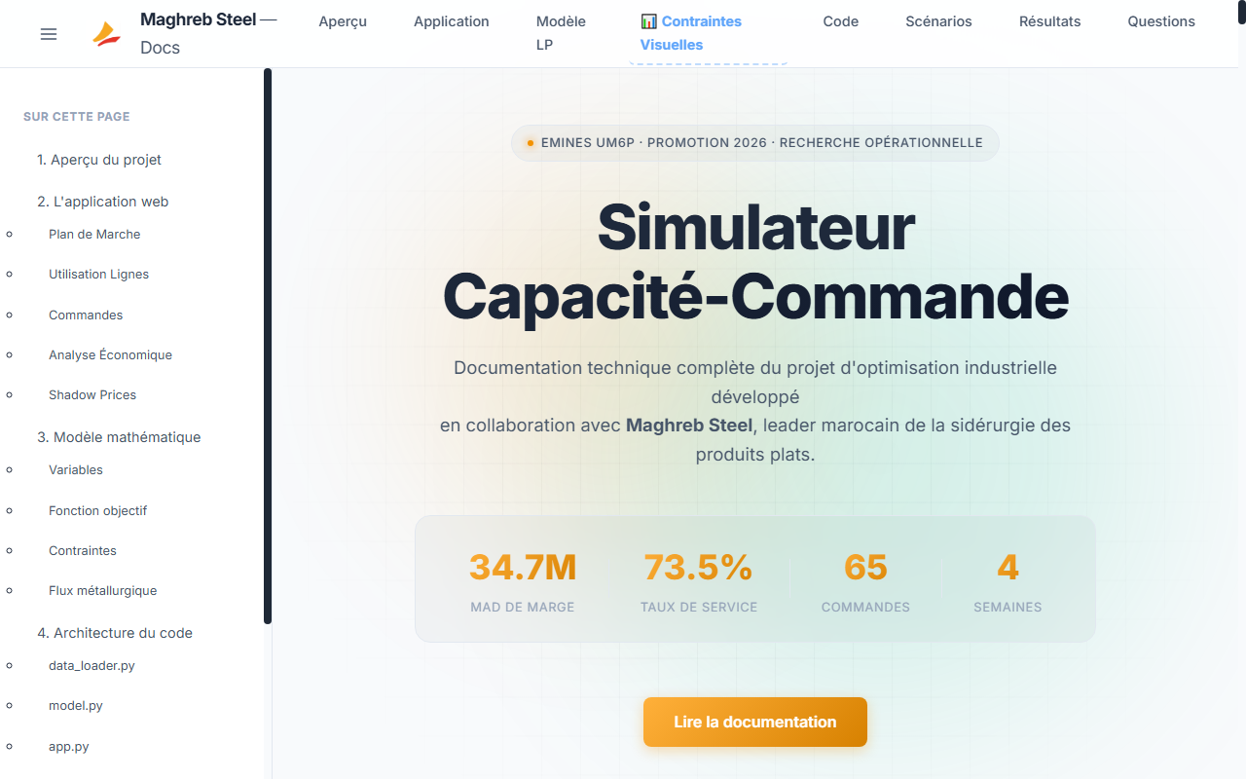

8.3 Analyses Approfondies & Industrialisation (B7–B10)
- ★ B7. ★ B7. Identifier la commande la plus rentable et la commande la moins rentable honorée par le modèle. Pour la moins rentable, expliquer pourquoi le modèle a choisi de la produire malgré sa faible marge.
Réponse : La plus rentable : CMD-042 (marge de 4 740 MAD/T), servie à 100%.
La moins rentable : Certaines commandes de CRC ou BACR à faible marge unitaire sont néanmoins acceptées par le modèle pour utiliser les capacités résiduelles non saturées (sur les semaines 3 et 4) ou pour satisfaire la contrainte de stock de sécurité minimal de la famille en fin de mois.
- ★ B8. ★ B8. Tracer une courbe d'enveloppe : faire varier la disponibilité HRC du grade DC01 de −50% à +50% et tracer la marge optimale en fonction. À quelle valeur la contrainte cesse-t-elle d'être active ?
Réponse : Faire varier la disponibilité du grade DC01 montre une courbe de marge croissante par morceaux :
• Tant que la contrainte DC01 est saturée, chaque tonne de DC01 supplémentaire apporte une marge marginale égale au shadow price associé.
• Au-delà d'un seuil de disponibilité (+20%), la contrainte DC01 devient inactive (shadow price = 0), la courbe s'aplatit car ce sont désormais les capacités machines (CRMB/LGA) qui limitent la production.
- ★ B9. ★ B9. Proposer une analyse robuste : si les cadences réelles sont incertaines de ±5%, votre plan optimal reste-t-il faisable ? Quel niveau de marge de sécurité (capacité non utilisée) recommandez-vous sur chaque ligne ?
Réponse : Si les cadences réelles varient de ±5%, le plan de marche optimal calculé à la limite des capacités peut devenir irréalisable (infeasible). Pour s'en prémunir, il est recommandé d'appliquer une marge de sécurité de 5 à 10% sur les capacités nominales des lignes goulots dans le modèle (par exemple en réduisant artificiellement le temps disponible à 6.5 jours au lieu de 7), garantissant ainsi un plan robuste aux micro-arrêts.
- ★ B10. ★ B10. Proposer une feuille de route d'extensions pour transformer ce simulateur en outil de production : que faudrait-il ajouter pour l'utiliser en routine chez Maghreb Steel (interfaçage ERP, planification glissante, incertitudes...) ?
Réponse : Pour déployer ce simulateur en routine chez Maghreb Steel, la feuille de route est la suivante :
1. Passage à un modèle MIP (Mixed Integer Programming) : Intégrer les contraintes de tailles de lot et de bobines entières.
2. Interfaçage ERP : Connecter le script Python à l'ERP de l'usine pour importer automatiquement le carnet de commandes et les stocks réels au démarrage de la planification.
3. Planification glissante (Rolling Horizon) : Permettre de recalculer chaque semaine le plan de marche sur un horizon glissant de 4 ou 8 semaines.

